Помогите христианам Эритреи, спасающимся бегством от жестоких гонений
эритрея
27/08/2015
16 августа телепрограмма BBC «Хвалебные песни» вела передачу из временно сооруженной церкви из “джунглей”, - так называют лагерь беженцев в пригороде Кале на севере Франции, где в убогих условиях живут 3,000 человек. “Она окружена мусором, - рассказывает ведущая Салли Мэгнассон, - но это церковь, и в этом есть нечто поразительное”. Большинство беженцев - мусульмане, но много и христиан. Среди беженцев очень много эритрейцев. Гонимые за веру у себя на родине, они предпринимают отчаянный шаг и бегут в надежде обрести свободу, в результате чего нередко попадают в руки торговцев людьми, где испытывают ужасные страдания и отчаянно нуждаются в помощи.
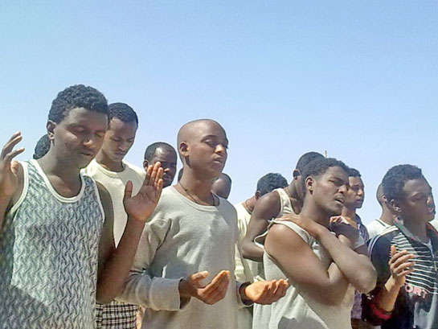
Эритрейские христиане в коптских тюрьмах на совместной молитве
Эритрея является худшей страной для христиан после Северной Кореи. Президент Исайяс Афеворки пришел к власти после обретения страной независимости в 1993 году, и с тех пор выборов в Эритрее не было. Подвергаясь массовым слежкам и произвольным арестам, люди живут в постоянном страхе. В 16 лет мальчики и девочки призываются на военную службу на неопределенное время, что фактически
является одной из форм рабского труда.
Какие-то христианские деноминации власти одобряют, но верующим других деноминаций не разрешают собираться, их часто арестовывают. Сейчас в тюрьмах Эритреи находятся 1,200 – 3,000 человек, осужденных по религиозным причинам, большинство из них христиане.
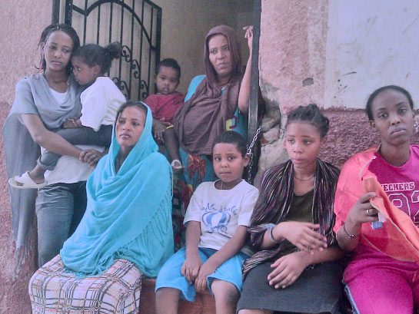
После ареста им не предъявляют официальных обвинений, их дело не рассматривается в суде. Им не разрешают консультироваться с адвокатами и видеться с семьей. В тюрьме запрещено молиться вслух, петь и читать Библию. Некоторых держат в одиночных камерах и даже металлических контейнерах (некоторые находятся под землей), подвергают грубому обращению и пыткам в попытке заставить их отречься от христианства. Нередки похищения и убийства.
Христианки из Эритреи в коптских тюрьмах рискуют подвергнуться похищению

По данным ООН, около 5,000 беженцев покидают Эритрею каждый месяц. Многие бегут через Судан, затем Ливию или Египет в попытке добраться до Израиля или европейского побережья. В прошлом году 22% всех прибывших в Италию на лодке были эритрейцы.
Такое бегство крайне опасно, но условия в Эритреи настолько тяжелые, что многим ничего другого не остается. Многие беженцы подвергаются жестокому физическому и сексуальному насилию от рук торговцев людьми. Сотни эритрейских христиан, бегущих через Египет в Израиль, попадают в коптские тюрьмы, где живут в жалких условиях, лишенные медицинской помощи, страдая от насилия и недоедания. Полицейские участки подвергаются нападениям джихадистов, которые похищают заключенных и требуют выкуп за их освобождение.
Фонд Варнава уже несколько лет оказывает помощь эритрейским христианам. В Тель-Авиве мы поддерживаем центр, который помогает женщинам восстановиться после всех страданий, что они пережили в Эритрее и во время бегства. Здесь они получают медицинскую помощь, помощь в поиске работы, возможность получить образование, а также шанс приобрести новые навыки и выучить язык.
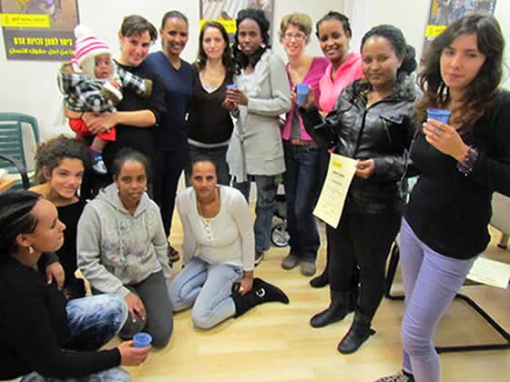
Христианские беженцы из Эритреи в центре, который поддерживает Фонд Варнава в Тель-Авиве
В Египте мы предоставляет гуманитарную помощь сотням эритрейских христиан в тюрьмах, в том числе продовольственную, медицинскую помощь, одежду, средства гигиены и детское питание. Также Фонд Варнава покрывает юридические расходы, чтобы помочь христианам выйти из тюрьмы, и обеспечивает жильем тех, кто недавно освободился и кому некуда пойти.
“Ситуация, с которой столкнулись христиане в Эритрее, это ситуация крайней опасности, – говорит Патрик Сухдео, международный директор Фонда Варнава. – Даже когда им удается выбраться из страны, им грозит тюрьма, похищения, рабство, пытки и смерть. Центр помощи беженцам в Тель-Авиве оказывает помощь пострадавшим христианкам найти исцеление своему прошлому и вновь обрести надежду на будущее. Пожалуйста, помогите нам направить наших страдающих братьев и сестер на путь исцеления и восстановления”.
Жертвуйте:
$81 покрывает зарплату работника с беженцами в Египте на одну неделю.
$126 покрывает зарплату работника в центре в Тель-Авиве на неделю.
$238 покрывает аренду жилья в центре в Тель-Авиве на неделю.
Чтобы оказать помощь христианским беженцам из Эритреи, пожалуйста, жертвуйте в фонд Эритрея – Помощь христианским беженцам (Код проекта 12-954).
Пожертвовать
Молитесь:
- Молитесь о том, чтобы Бог даровал мудрость всем христианам в Эритрее, живущим под строгим надзором. Молитесь о тех, кто в тюрьме, чтобы Бог укрепил их и они могли устоять в вере.
- Молитесь, чтобы Бог защитил тех, кто отважился бежать, чтобы они благополучно добрались до безопасного убежища.
- Молитесь о властях Эритреи, чтобы они управляли страной согласно Божьим законам правосудия, истины и милосердия.

